实验4 使用语句添加、修改、删除记录
成绩
专业班级 大数据221 学号姓名 报告日期 2024. 11.2 .
实验类型：●验证性实验 ○综合性实验 ○设计性实验
实验目的：
（1）掌握使用INSERT语句向数据表中添加记录。
（2）掌握使用UPDATE语句修改数据表中记录。
（3）掌握使用DELETE语句删除数据表中记录。
实验内容和步骤：
- 参照课本第79-84页的课文内容和示例首先建立学生课程数据库，该数据库名称统一约定为S_C_SC，S_C_SC包含三个基本表：学生表，其关系模式为Student（Sno，Sname,Ssex,Sage,Sdept）；课程表，其关系模式为Course（Cno,Cname,Cpno,Ccredit）；学生选课表，其关系模式为SC(Sno，Cno，Grade）。
- 在学生课程数据库S_C_SC中建立这三个基本表并向表中录入数据（见课本79-80页）。详细叙述出三个表中的主键、外键、主键约束、外键约束、check约束、UNIQUE约束、Default约束、非空约束及表上建立的聚集索引。
- 结合你的计算机名称┄┄Windows操作系统中对计算机设定的名称、SQLServer实例名称、数据库名称、架构名称、表名称画出它们的层次结构图（树图）。
- 参照课本115-117页示例使用INSERT语句添加记录。特别对Student表中插入两个记录
（学号：201215128，姓名：陈东，性别：男，所在系：IS,年龄：18岁）
（学号：201215126，姓名：李西，性别：女，所在系：ma,年龄：19岁）
注意观察并对比插入记录前后表中记录的顺序。思考：“新插入记录一定是表中记录的物理顺序最后一个记录”是否正确？什么情况下这个结论正确?什么情况下这个结论不正确？一条INSERT语句能否向student表添加多个记录？
- 参照课本117-118页示例使用UPDATE语句修改记录。
- 参照课本118-120页示例使用DELETE语句删除记录。

实验报告：根据实验情况和结果撰写并递交实验报告。
实验总结(学会了......; 掌握了......; 训练了......; 发现了......; 今后学习中......有待提高。）
电子报告word文件命名规则：专业班级-完整学号-实验X-姓名.doc, 如信息123班学号为201212030315的郭海涛同学实验2报告word文件命名则应是：信息123-201212030315-实验2-郭海涛.doc, 其中 .doc是Word文件扩展名。特别提醒：电子报告文件命名不规范的报告将不予接收。
参考程序

一、实验内容和步骤
1、参照课本第79-84页的课文内容和示例首先建立学生课程数据库，该数据库名称统一约定为S_C_SC，S_C_SC包含三个基本表：学生表，其关系模式为Student（Sno，Sname,Ssex,Sage,Sdept）；课程表，其关系模式为Course（Cno,Cname,Cpno,Ccredit）；学生选课表，其关系模式为SC(Sno，Cno，Grade）。

创建数据库S_C_SC，同时创建Student,Course和SC表，并且设置主键
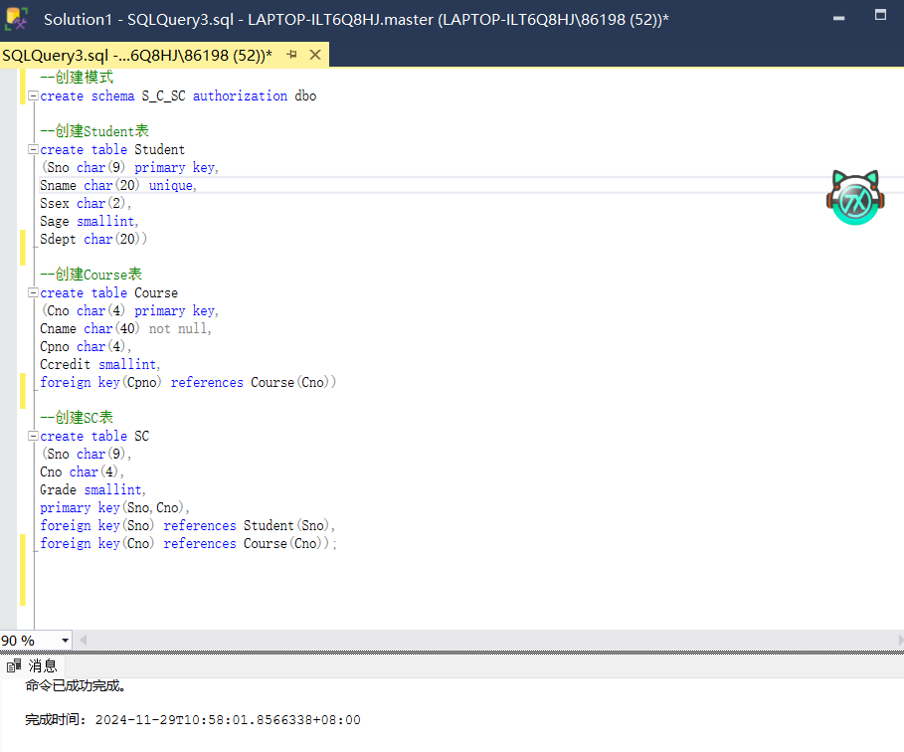

2、在学生课程数据库S_C_SC中建立这三个基本表并向表中录入数据（见课本79-80页）。详细叙述出三个表中的主键、外键、主键约束、外键约束、check约束、UNIQUE约束、Default约束、非空约束及表上建立的聚集索引。

主键（Primary Key）
Student 表:
主键是 Sno，即学生编号。
主键约束: primary key(Sno)，保证 Sno 在表中唯一且不能为空。
Course 表:
主键是 Cno，即课程编号。
主键约束: primary key(Cno)，保证 Cno 在表中唯一且不能为空。
SC 表:
主键是组合主键 (Sno, Cno)。
主键约束: primary key(Sno, Cno)，保证 Sno 和 Cno 的组合在表中唯一且不能为空。

主键约束（Primary Key Constraint）
主键约束自动保证两点：
唯一性：主键列的值不能重复。
非空性：主键列的值不能为空。

外键（Foreign Key）
Course 表:
外键是 Cpno，引用自身的 Cno，表示课程的先修关系。
外键约束: foreign key(Cpno) references Course(Cno)，确保 Cpno 的值必须是 Course 表中已存在的 Cno，或者为空（允许没有先修课程）。
SC 表:
外键 Sno 引用 Student 表的 Sno，表示学生编号。
外键 Cno 引用 Course 表的 Cno，表示课程编号。
外键约束:
foreign key(Sno) references Student(Sno)，确保 Sno 必须是 Student 表中存在的编号。
foreign key(Cno) references Course(Cno)，确保 Cno 必须是 Course 表中存在的编号。

外键约束（Foreign Key Constraint）
外键约束的作用：
强制引用完整性：外键列的值必须匹配主表中主键列的值，或者为空。
级联操作（如 ON DELETE 或 ON UPDATE）可以扩展约束功能（未在上述定义中启用）。

唯一约束（UNIQUE Constraint）
Student 表:
Sname 被定义为唯一列。
唯一约束: unique(Sname)，保证 Sname 不会重复。

非空约束（NOT NULL Constraint）
Course 表:
Cname 被定义为非空列。
非空约束: Cname char(40) not null，保证课程名称不能为空。

聚集索引（Clustered Index）
主键约束会自动为主键列创建聚集索引：
Student 表: Sno 的主键自动生成聚集索引。
Course 表: Cno 的主键自动生成聚集索引。
SC 表: (Sno, Cno) 组合主键自动生成聚集索引。
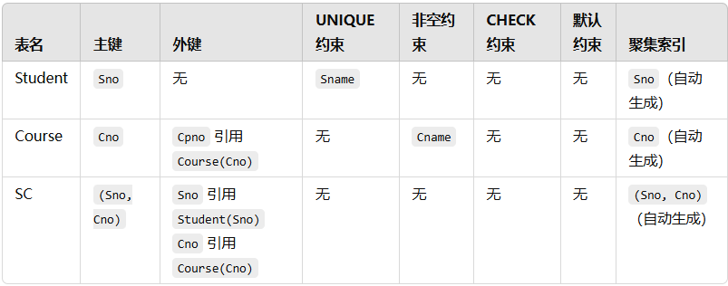
分别给三张表录入数据
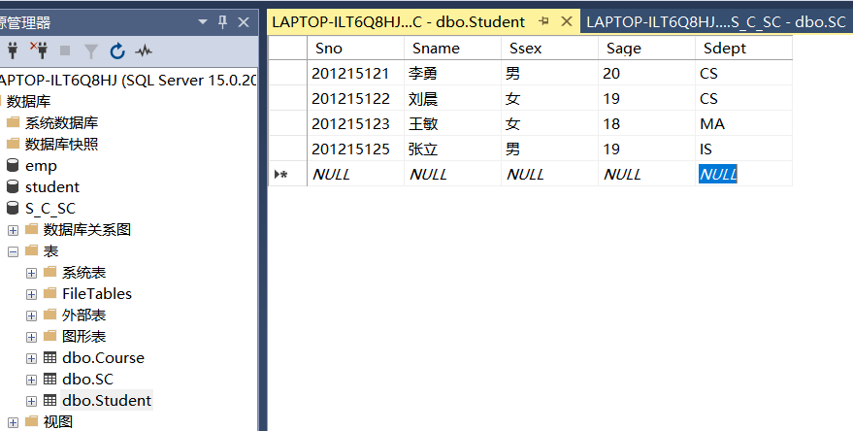
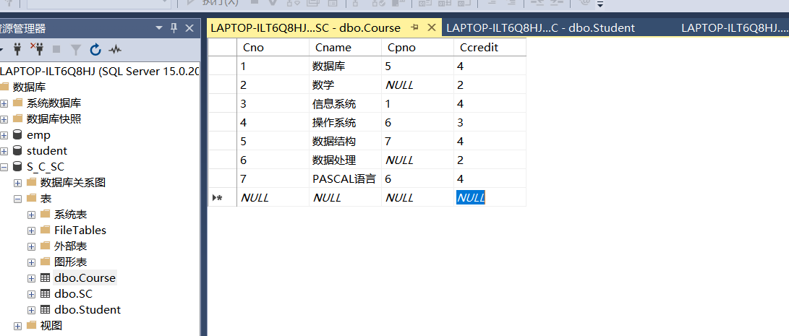
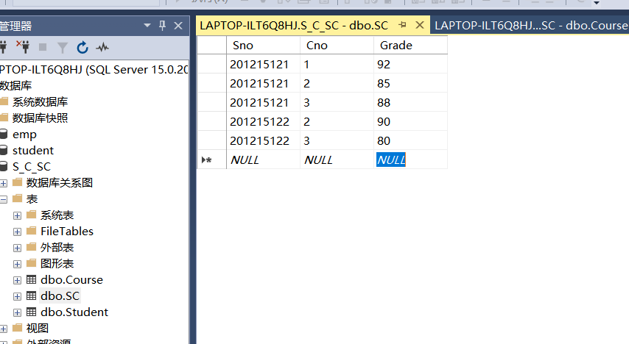
3、结合你的计算机名称┄┄Windows操作系统中对计算机设定的名称、SQLServer实例名称、数据库名称、架构名称、表名称画出它们的层次结构图（树图）。
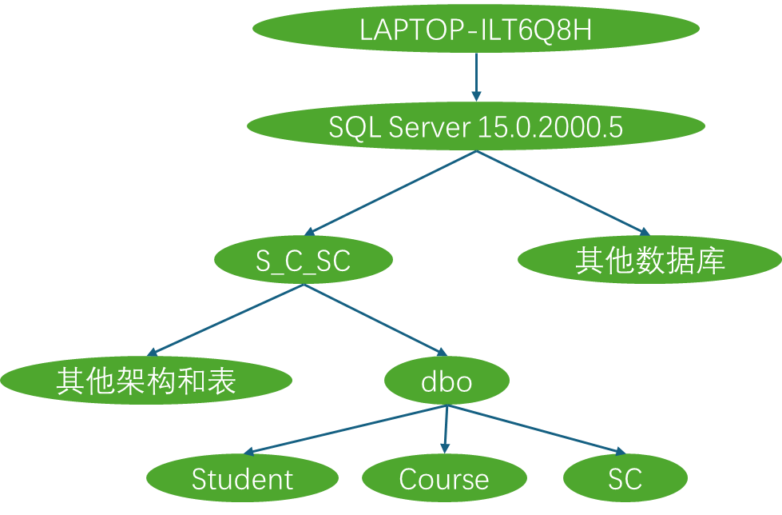
4、参照课本115-117页示例使用INSERT语句添加记录。特别对Student表中插入两个记录
（学号：201215128，姓名：陈东，性别：男，所在系：IS,年龄：18岁）
（学号：201215126，姓名：李西，性别：女，所在系：ma,年龄：19岁）
注意观察并对比插入记录前后表中记录的顺序。思考：“新插入记录一定是表中记录的物理顺序最后一个记录”是否正确？什么情况下这个结论正确?什么情况下这个结论不正确？一条INSERT语句能否向student表添加多个记录？

新插入记录一定是表中记录的物理顺序最后一个记录，不一定正确。
正确的情况：（1）无索引、无特殊存储策略的表；（2）简单的自增主键表
不正确的情况：（1）有聚集索引的表（2）分区表（3）填充因子和页分裂
一条INSERT语句可以向student表添加多个记录
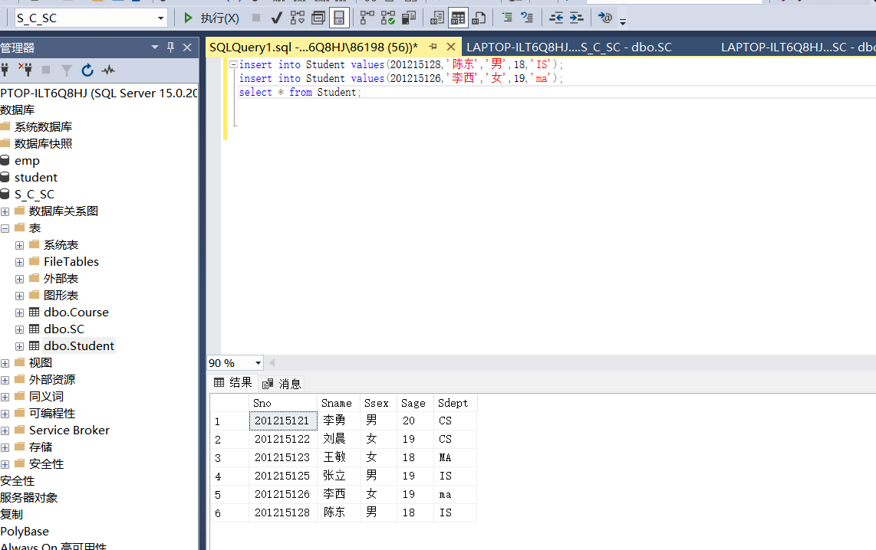
- 参照课本117-118页示例使用UPDATE语句修改记录。
- 修改一个元组的值：将学生201215121的年龄改为22岁
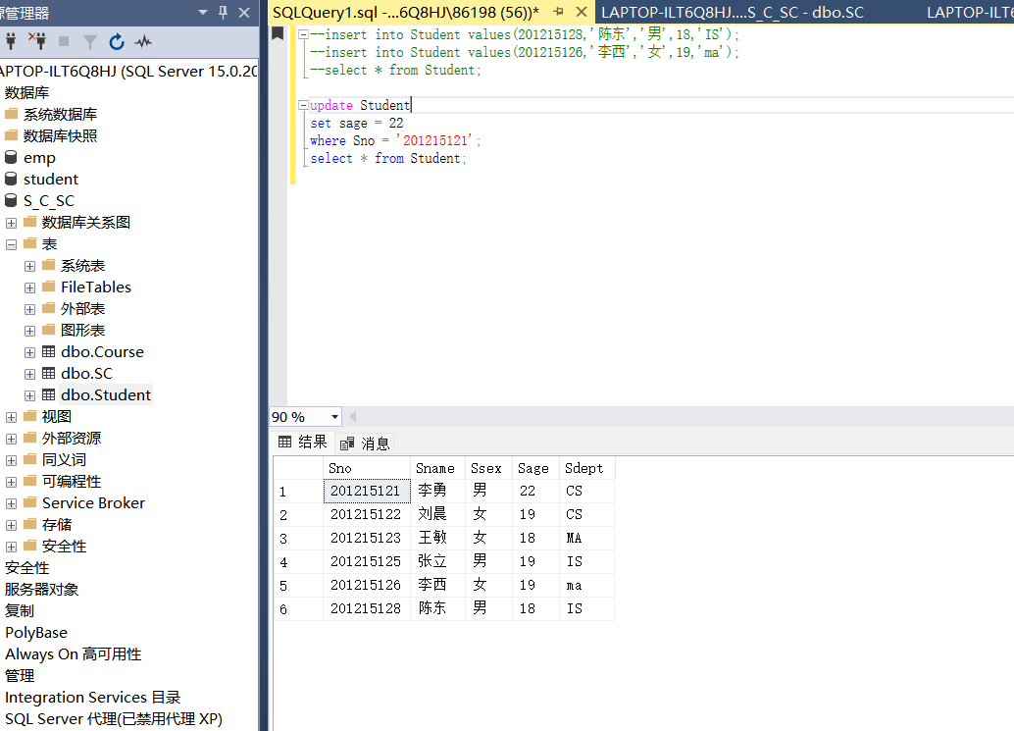
- 修改多个元组的值：将所有学生的年龄增加1岁
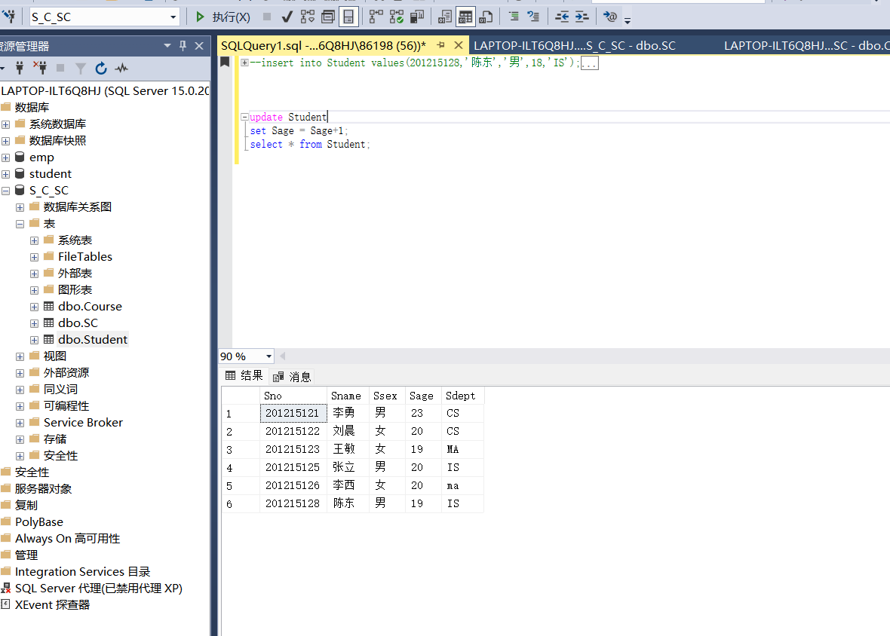
- 带子查询的修改语句：将计算机科学系全体学生的成绩置零
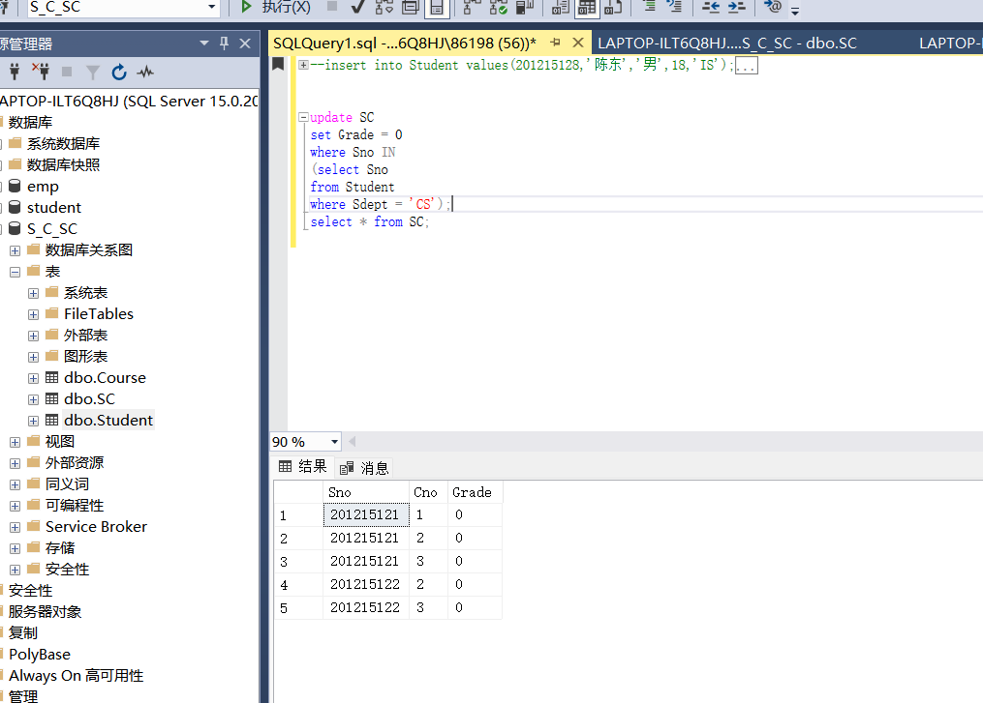

6、参照课本118-120页示例使用DELETE语句删除记录。
（1）删除某一个元组的值：删除学号为201215128的学生记录
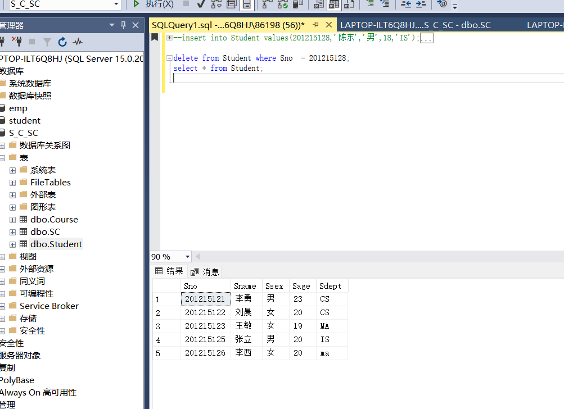
- 删除多个元组的值：删除所有的学生选课记录
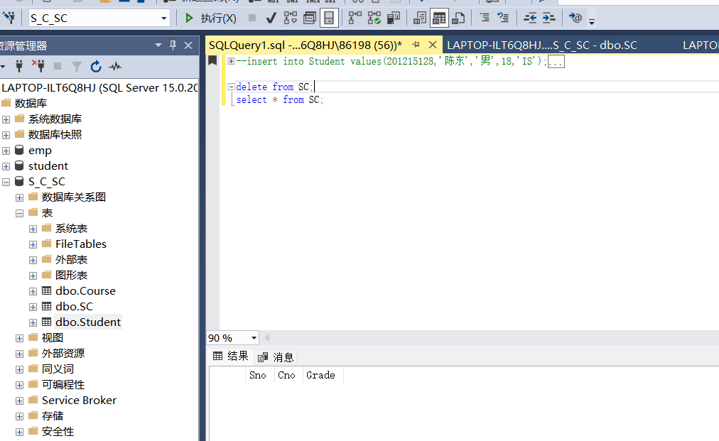
- 带子查询的删除语句：删除计算机科学系所有学生的选课记录
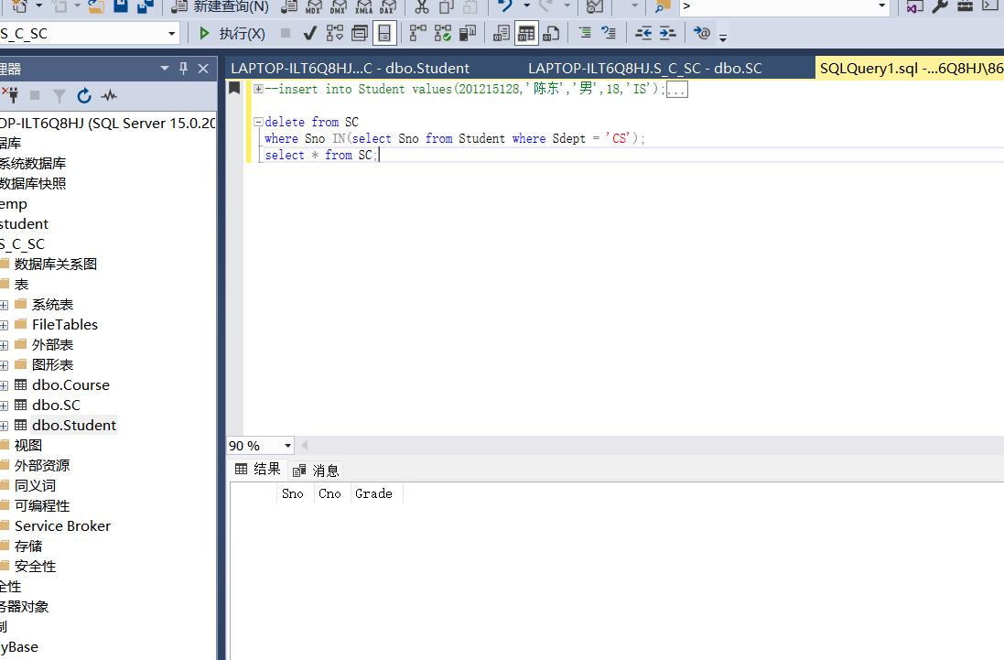
- 实验总结
本次实验主要学习了SQL中数据操作语言（DML）的基本语句，包括INSERT、UPDATE和DELETE。通过实验，我掌握了如何在数据库中向表中添加、修改和删除记录。以下是我对实验内容的总结：
首先，我创建了一个学生课程数据库S_C_SC，并在其中建立了三个基本表：学生表（Student）、课程表（Course）和学生选课表（SC）。在这个过程中，我学会了如何定义表的结构，设置表的约束条件，例如主键约束、外键约束、非空约束、默认约束、唯一约束以及check约束等。每个表都设计了相应的主键和外键约束，确保数据的一致性和完整性，尤其是在学生选课表中通过外键关联学生表和课程表，实现了数据之间的关联。
在实验的第二部分，我学习了如何使用INSERT语句向表中添加记录。特别是在Student表中插入了两条记录（学号：201215128，姓名：陈东；学号：201215126，姓名：李西），并观察了插入记录前后的表中记录顺序。通过这一操作，我意识到新插入的记录并不一定总是位于表的物理顺序的最后一条记录，插入位置的变化可能受到数据库内部存储机制（如B树索引等）影响。 INSERT语句可以一次性插入多条记录，这对于批量数据的插入非常有用。
接着，我使用UPDATE语句修改了表中的记录。通过UPDATE语句，我学会了如何根据条件修改特定记录的数据，并通过WHERE子句限定修改范围，避免了对不该修改的记录产生影响。此操作帮助我理解了如何精准地更新数据，特别是针对单个字段或多个字段的更新。
最后，我通过DELETE语句删除了表中的记录。在DELETE操作中，我掌握了如何使用WHERE子句指定删除条件，避免误删数据。此外，通过实践，我加深了对数据删除操作的理解，尤其是在实际应用中如何谨慎使用DELETE，以防误操作。
总的来说，本次实验让我深入理解了DML操作的基本用法，尤其是如何通过INSERT、UPDATE和DELETE进行数据的增、删、改操作。在实际的数据库管理中，这些操作是必不可少的。通过这次实验，我不仅加深了对SQL语法的理解，还掌握了如何在数据库中进行数据管理和操作，进一步提升了我对数据库的应用能力。在今后的学习中，我将继续加强对SQL的实际应用，探索更多的高级操作。

